Inspection des Masters 15/02/2022
Connectez-vous avec l’identifiant de votre société sur www.rfcb-online.be/admin
Choisissez « Administration société » dans le menu et cliquez sur « inspection des masters »
L’écran suivant s’affiche:
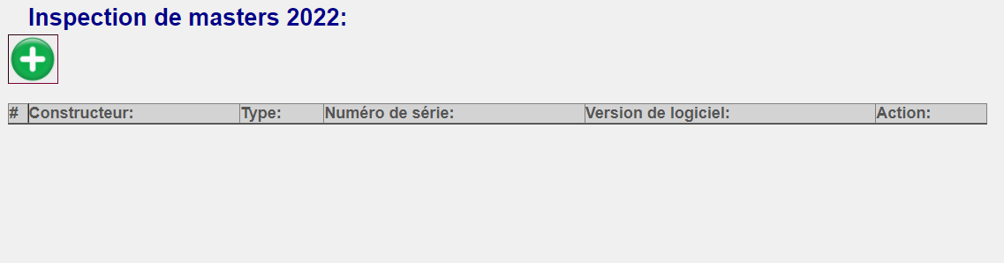
Cliquez sur « le plus » en vert pour ajouter un master ou un slave à la liste.
Dans l’écran suivant vous pourrez entrer la marque, le type, le numéro de série et la version du logiciel. Cliquez sur “Ajouter” pour ajouter les données à la liste.
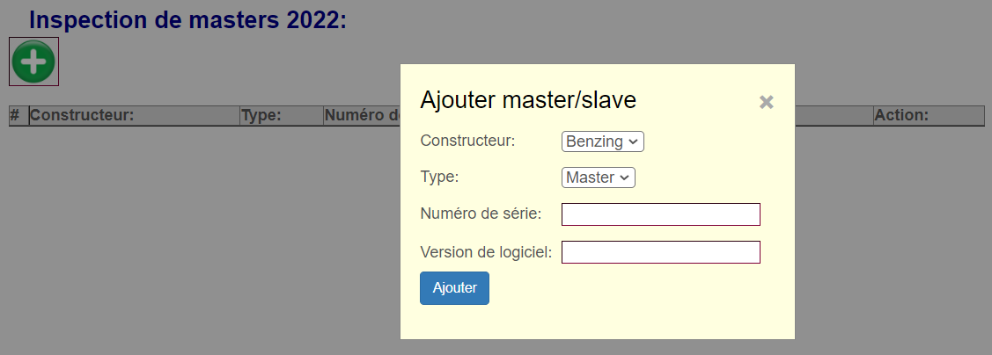
Le master ou le slave est alors ajouté à la liste.
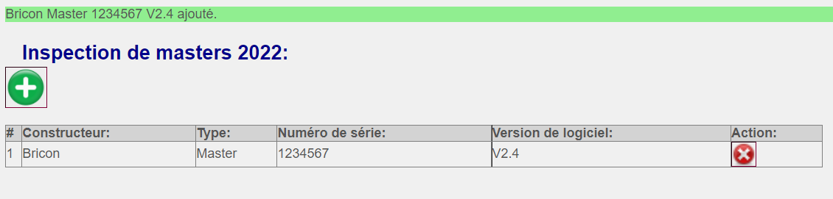
Pour retirer un master ou un slave de la liste vous devez cliquer sur la croix rouge.
Pour rajouter un master ou un slave, vous devez à nouveau cliquer sur le « plus » en vert.
Ajoutez tous vos masters de cette manière, ainsi la RFCB pourra établir automatiquement une facture et délivrer les sceaux de contrôle à votre société.
Pour info: le numéro de série du master/slave se trouve sur l’autocollant du fabricant situé sous l’appareil. La version du logiciel peut être lue lors de la mise en route, après le branchement de l’alimentation électrique.

